附件一：
- 招标明细表
标段编号 | 标段名称 | 报价方式 | 投标限价(元) | 预估金额  （万元） | 服务时间 | 服务地点 | 入围家数 | 分配比例
1 | 2025年机械租赁框架招标项目 | 单价  报价 | 64773 | 2400 | 框架期自合同签订之日起至2026年12月31日 | 招标人指定地点 | 6家 | 原则上按平均分配

机械租赁价格明细表

机械租赁报价明细表
序号 | 车型 | 吨位/机型 | 单位 | 数量 | 投标限价（元） | 备注
1 | 吊车 | 8 | 台班 | 1 | 1000 | 含油/不含税
2 | 吊车 | 12 | 台班 | 1 | 1250 | 含油/不含税
3 | 吊车 | 25 | 台班 | 1 | 1400 | 含油/不含税
4 | 吊车 | 50 | 台班 | 1 | 2200 | 含油/不含税
5 | 吊车 | 75 | 台班 | 1 | 3000 | 含油/不含税
6 | 吊车 | 100 | 台班 | 1 | 4000 | 含油/不含税
7 | 吊车 | 200 | 台班 | 1 | 10000 | 含油/不含税
8 | 随车吊 | 6.3 | 台班 | 1 | 1100 | 含油/不含税
9 | 随车吊 | 8 | 台班 | 1 | 1300 | 含油/不含税
10 | 随车吊 | 12 | 台班 | 1 | 1500 | 含油/不含税
11 | 装载机 | 50 | 台班 | 1 | 1700 | 含油/不含税
12 | 装载机 | 30 | 台班 | 1 | 1100 | 含油/不含税
13 | 装载机 | 20 | 台班 | 1 | 900 | 含油/不含税
14 | 搅拌机 | 一体型 混凝土用 | 台班 | 1 | 1200 | 含油/不含税
15 | 压路机 | 3 | 台班 | 1 | 1000 | 含油/不含税
16 | 压路机 | 10 | 台班 | 1 | 1700 | 含油/不含税
17 | 压路机 | 20 | 台班 | 1 | 2300 | 含油/不含税
18 | 挖掘机 | 60 | 台班 | 1 | 1200 | 带锤加100元/天  含油/不含税
19 | 挖掘机 | 75 | 台班 | 1 | 1300 | 带锤加100元/天  含油/不含税
20 | 挖掘机 | 85 | 台班 | 1 | 1400 | 带锤加100元/天  含油/不含税
21 | 挖掘机 | 135 | 台班 | 1 | 1600 | 带锤加100元/天  含油/不含税
22 | 挖掘机 | 220 | 台班 | 1 | 1700 | 带锤加100元/天  含油/不含税
23 | 挖掘机 | 260 | 台班 | 1 | 1800 | 带锤加100元/天  含油/不含税
24 | 挖掘机 | 305 | 台班 | 1 | 2200 | 带锤加100元/天  含油/不含税
25 | 挖掘机 | 360 | 台班 | 1 | 2500 | 带锤加100元/天  含油/不含税
26 | 运输  车辆 | 客货车2吨 | 台班 | 1 | 700 | 含油/不含税
27 | 运输  车辆 | 4.2米货车 | 台班 | 1 | 800 | 含油/不含税
28 | 运输  车辆 | 6.8米货车 | 台班 | 1 | 1000 | 含油/不含税
29 | 运输  车辆 | 7.2米货车 | 台班 | 1 | 1100 | 含油/不含税
30 | 运输  车辆 | 9.6米货车 | 台班 | 1 | 1300 | 含油/不含税
31 | 运输  车辆 | 13米货车 | 台班 | 1 | 1600 | 含油/不含税
32 | 生产 用车 | 市区及周边 | 月 | 1 | 3100 | 含油/不含税
33 | 生产 用车 | 旗县村 | 月 | 1 | 4100 | 含油/不含税
小计：64050元

机械租赁招标控制价
 |  | 土质 | 单位 | 数量 | 项目部 | 单价 | 备注
1 | 挖拉线坑 | 普通 | 个 | 1 | 市区及周边 | 80
 |  |  |  |  | 旗县村 | 100
2 | 挖杆坑 | 冻土/岩石 | 个 | 1 | 市区及周边 | 200
 |  |  |  |  | 旗县村 | 300
3 | 挖接地槽、电缆槽 |  | 米 | 1 | 市区及周边 | 20 | 不区分土质、季节等综合单价
 |  |  |  |  | 旗县村 | 23 | 不区分土质、季节等综合单价
小计：723元
合计：64773元

附件二、法定代表人身份证明、授权委托书
法定代表人（单位负责人）身份证明
（适用于无委托代理人的情况）

投标人名称：
姓名： 性别： 年龄： 职务：
系 （供应商名称）的法定代表人（单位负责人）。
特此证明。
附：法定代表人（单位负责人）身份证正反面复印件。

身份证国徽页

身份证照片页

供应商： （盖章）
法定代表人（单位负责人）： （签字或盖章）
身份证号码：
联系方式：
年 月 日

法人代表授权委托书
（适用于有委托代理人的情况）
本人 （姓名）系 （投标人名称）的法定代表人（单位负责人），现委托 （姓名）为我方代理人。代理人根据授权，以我方名义签署、澄清、说明、补正、递交、撤回、修改 （项目名称） (项目编号) (标段号)报名资料、响应文件、签订合同和处理有关事宜，其法律后果由我方承担。
委托期限： 。（可参考：自本委托书签署之日起至投标文件有效期满）
代理人无转委托权。
附：法定代表人（单位负责人）身份证正反面复印件。

身份证国徽页

身份证照片页

附：委托代理人身份证正反面复印件。

身份证国徽页

身份证照片页

投标人： （盖章）
法定代表人（单位负责人）： （签字或盖章）
身份证号码：
委托代理人： （签字或盖章）
身份证号码：
联系方式：
年 月 日

附件三：投标真实性承诺书
投标真实性承诺书

(招标人名称）：
我公司参与贵公司组织招标的 （项目名称），我公司承诺所提交的采购文件表述、报名待审查材料、响应文件内容是真实有效的。如有不实，则违反“诚实信用”原则，我公司承担由此引发的所有责任。

供应商： （盖单位章）
法定代表人或其委托代理人： （签字）
地址：
电话：
年 月 日

附件四：网站截图
1、供应商查询
第一步：打开系统首页，全文检索“行贿罪”，选择“裁判日期”（三年或多于三年或不选裁判日期均可），“当事人”输入单位名称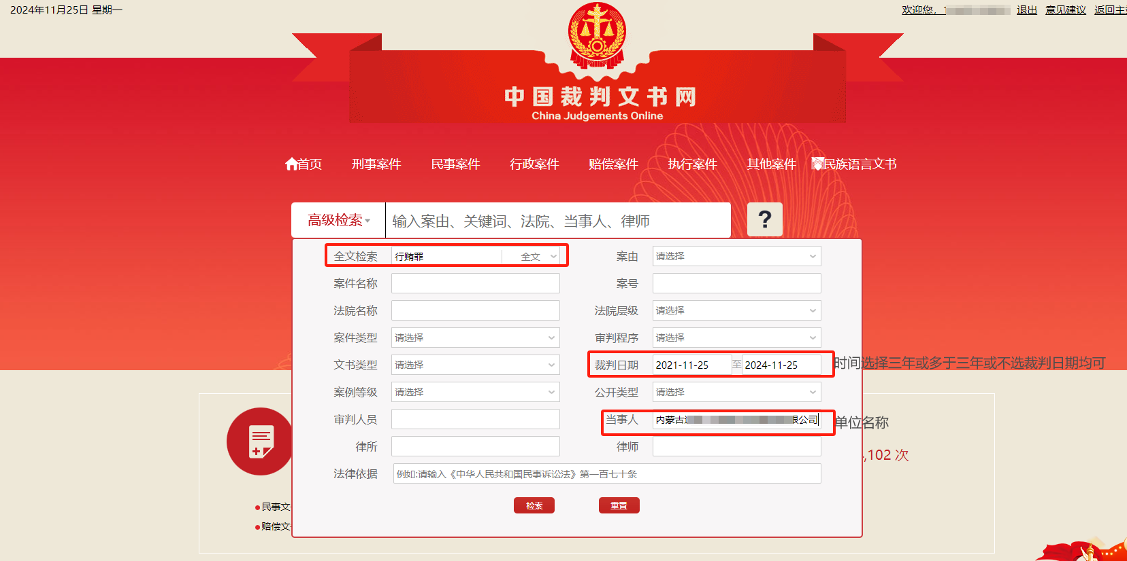
第二步：截取当前页面-单位无行贿犯罪记录：
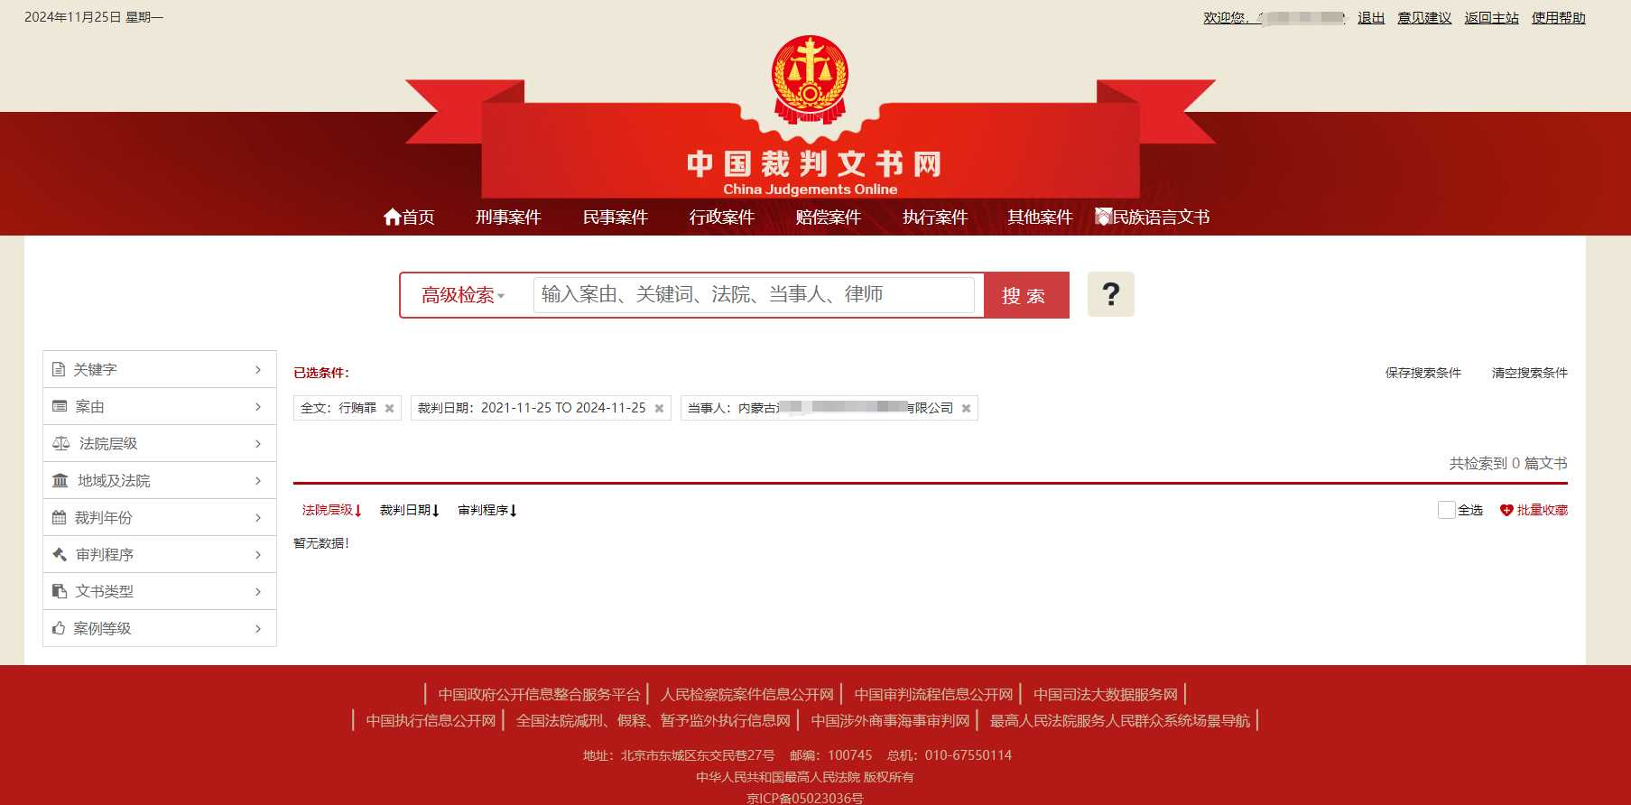
2、法人查询
第一步：打开系统首页，全文检索“行贿罪”，选择“裁判日期”（三年或多于三年或不选裁判日期均可），“当事人”输入法人名字
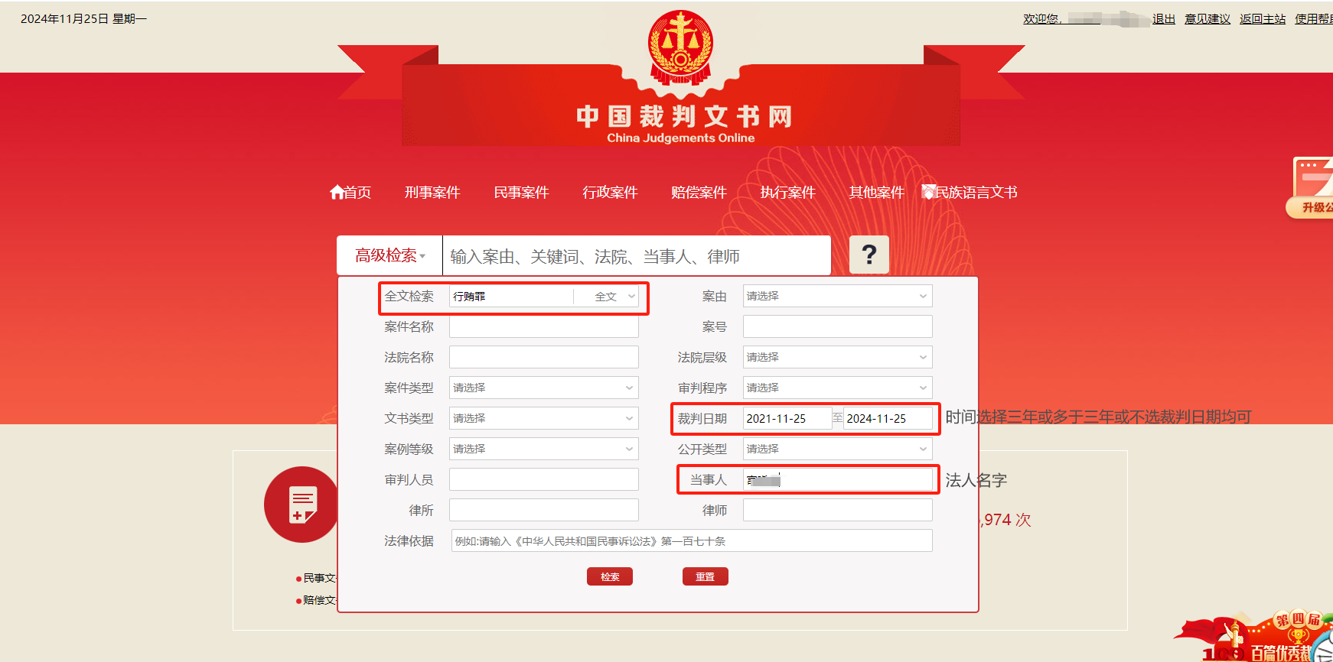
第二步：截取当前页面-法人无行贿犯罪记录：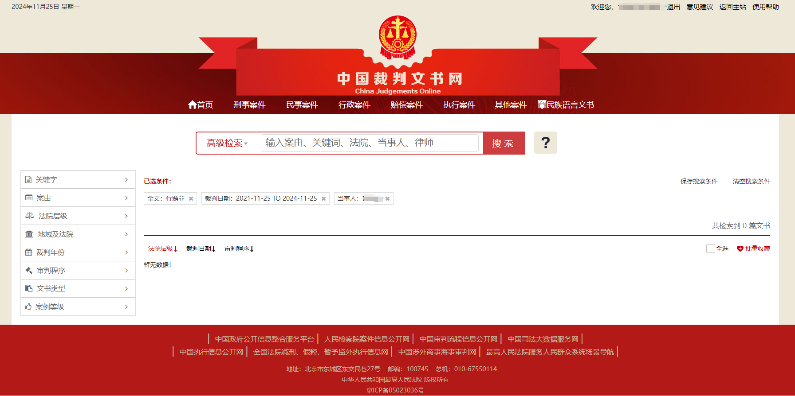
二、全国企业信用信息公示系统（www.gsxt.gov.cn）截图流程
第1步：打开系统首页。在查询窗口输入单位名称，点击“查询”，点击选择单位名称。
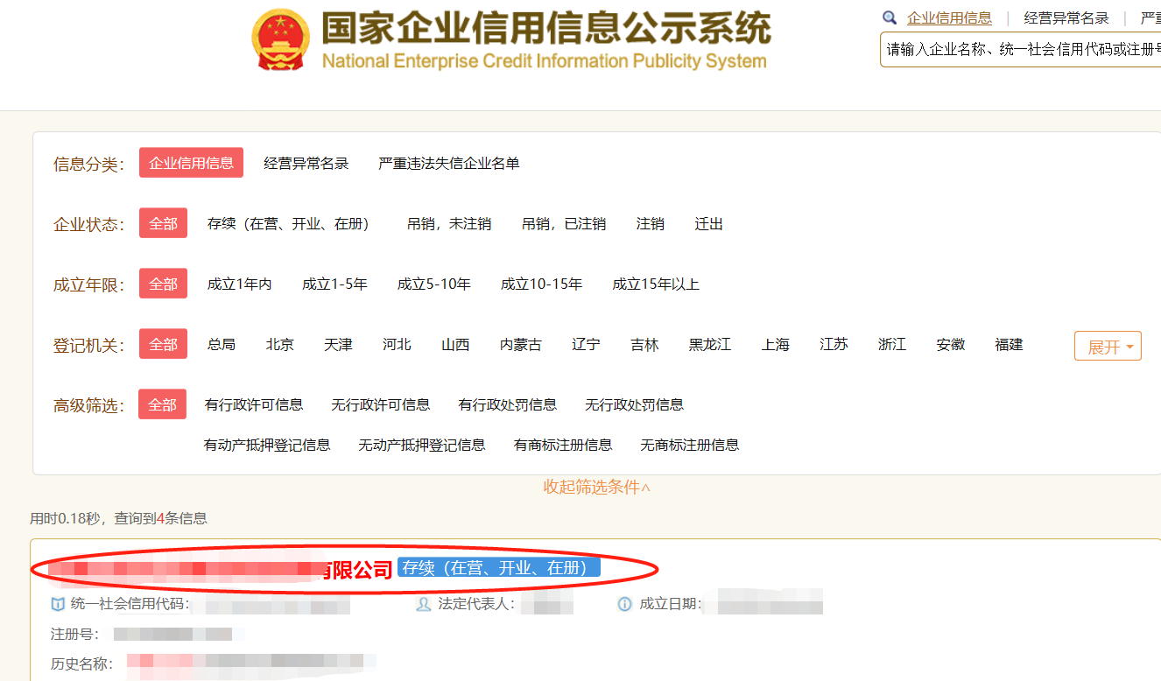
第2步：点击选择“列入经营异常名录信息”，截取当前页面，显示“暂无列入经营异常名录信息”。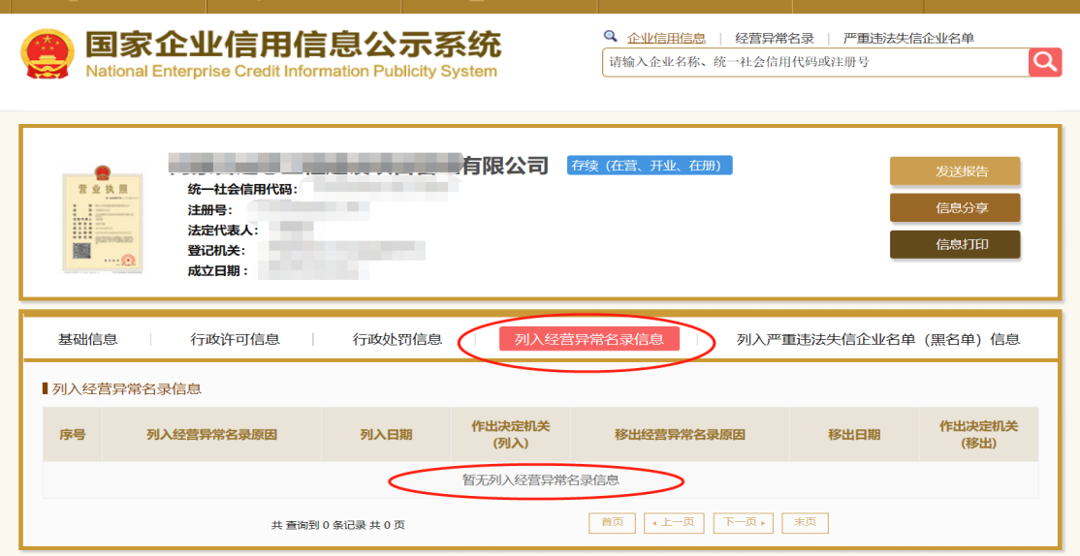
第3步：点击选择“列入严重违法失信企业名单（黑名单）信息”，截取当前页面，显示
“暂无列入严重违法失信企业名单（黑名单）信息”即可报名。
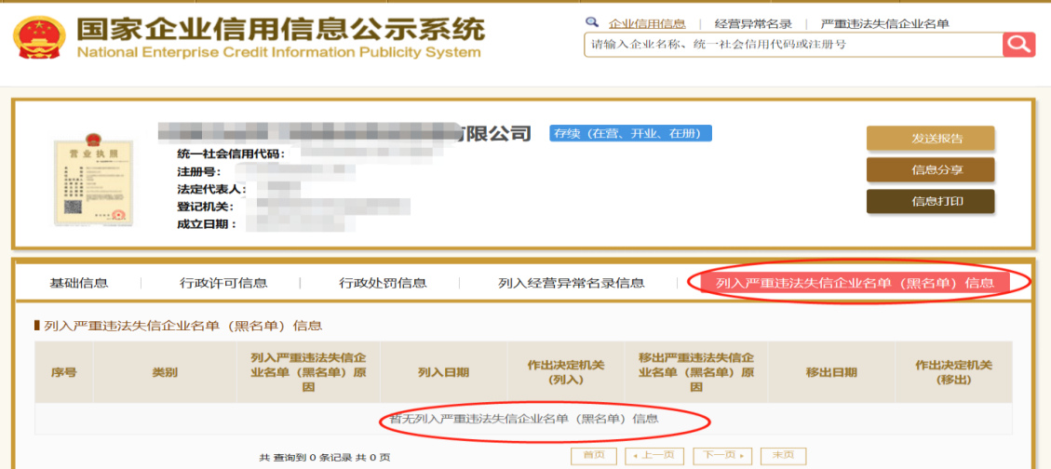
三、“信用中国”网站（www.creditchina.gov.cn ）截图流程
第1步：打开系统首页，点击“信息公示”。
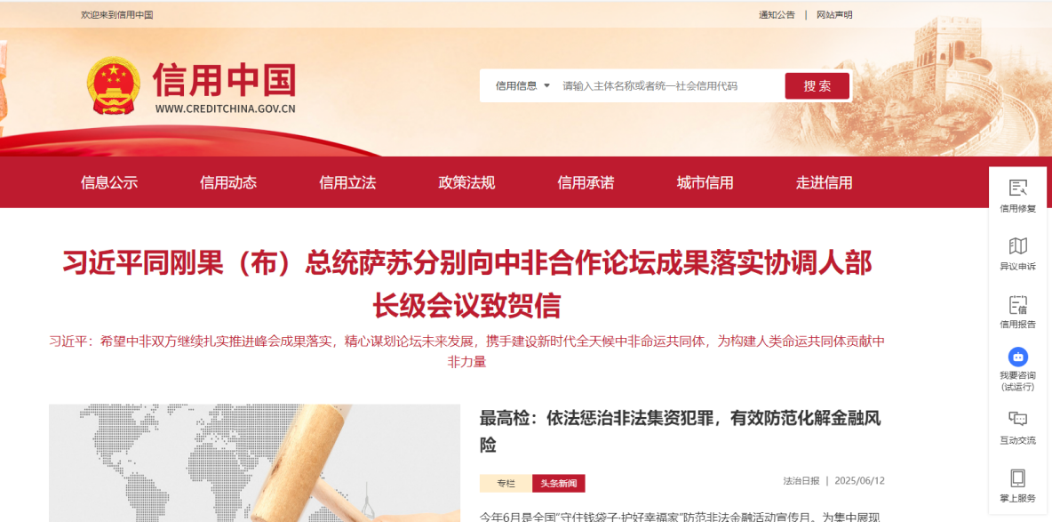
第2步：点击“失信被执行人查询”。
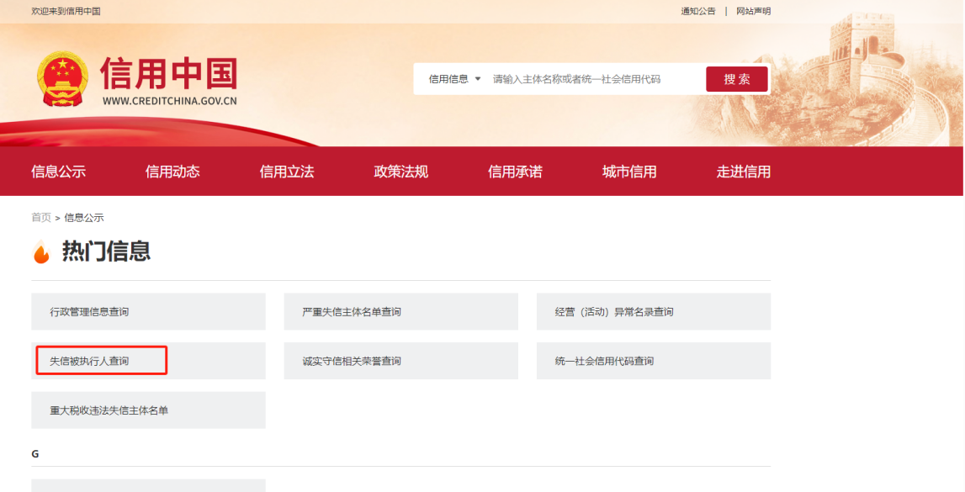
第3步：在查询窗口输入查询企业名称，省份选“全部”将查询结果截图。
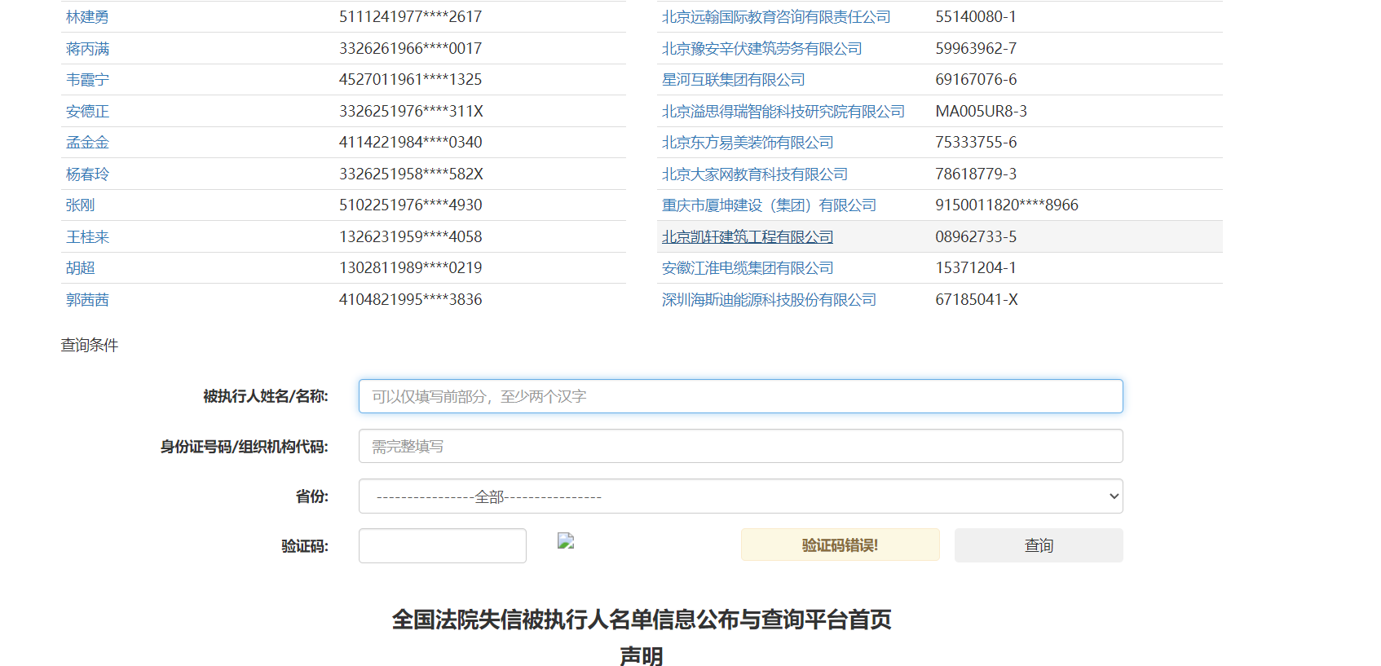

附件五：开票相关信息（中标服务费）
如需开票，开标结束后五个工作日内将以下信息，按要求发到我公司邮箱。
（btgdyszb@163.com）
开票信息（以word文档形式编写以下信息）
单 位：
税 号：
地 址：
电 话：
开 户 行：
账 号：

项目名称：
项目编号：
金 额： （标书款）如有
金 额： （中标金额）
*合计开票金额：
*所开发票类型：
*联系人： 电话： 邮箱：
*专用发票邮寄地址：
并附：代理费缴费凭证、营业执照、开户行许可证、一般纳税人资格认定表
注：请认真填写并核对本公司的开票信息，如因自身原因导致所开发票错误
或作废，则不予更换。

